要求代码和实验报告规范，在算法思想中：对实验涉及的数据结构进行有效设计和分析；对算法进行分析并给出时间、空间复杂度的结论；清晰表达实验思路、出现的问题及解决方法。

- 实验环境说明
电脑环境：
系统: Ubuntu16.04LTS（Linux version 4.10.0-37-generic）
处理器: Intel® Pentium(R) CPU N3700 @ 1.60GHz × 4
内存: 7.7 GiB
操作系统类型: 64位操作系统
图形: GeForce 920M/PCIe/SSE2
编译运行环境：
CLion 2017.2.3
编程语言
C++语言
二、调试成功程序及说明
1、
题目：
输入稀疏矩阵，建立稀疏矩阵三元组顺序结构，实现转置
算法思想：

运行结果：
结果分析：
核心代码：
详细代码：

2、
题目：
请实现一个铁路购票系统的简单座位分配算法，来处理一节车厢的座位分配。
假设一节车厢有20排、每一排5个座位。为方便起见，我们用1到100来给所有的座位编号，第一排是1到5号，第二排是6到10号，依次类推，第20排是96到100号。
购票时，一个人可能购一张或多张票，最多不超过5张。如果这几张票可以安排在同一排编号相邻的座位，则应该安排在编号最小的相邻座位。否则应该安排在编号最小的几个空座位中（不考虑是否相邻）。
假设初始时车票全部未被购买，现在给了一些购票指令，请你处理这些指令。
输入格式
输入的第一行包含一个整数n，表示购票指令的数量。
第二行包含n个整数，每个整数p在1到5之间，表示要购入的票数，相邻的两个数之间使用一个空格分隔。
输出格式
输出n行，每行对应一条指令的处理结果。
对于购票指令p，输出p张车票的编号，按从小到大排序。
问题分析：这个问题可以用顺序结构或链式结构实现。
样例输入
4
2 5 4 2
样例输出
1 2
6 7 8 9 10
11 12 13 14
3 4

算法思想：
将火车的每一排座位作为一个节点，建立一个具有20个节点、每个节点代表5个座位的链表，当需要购票时从头结点开始遍历，如果当前节点的可出票数不小于要买的票的数量，则将当前节点的票卖出，否则遍历下一个节点。如果遍历完所有节点依然没有找到某一个节点可以卖出完整的票，则从头结点开始找可出票（此时就不要求所购票都在同一个节点），直到买够要买的票。
运行结果：
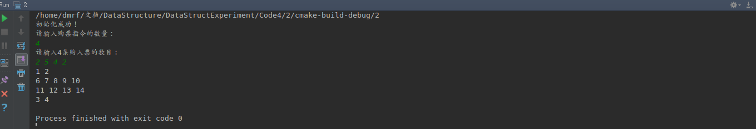
结果分析：
买2张票的时候遍历第一个节点就可以满足条件，所以卖出第一个节点的前两张票，输出1 2；
买5张票的时候第一个节点的可出票数不够，遍历第二个节点，发现第二个节点满足条件，卖出第二个节点的5张票，输出6 7 8 9 10；
买4张票的时候发现第一第二个节点都不满足条件，第三个节点满足条件，所以输出第三个节点的前4张票：11 12 13 14；
买两张票的时候遍历发现第一个节点满足条件，输出第一个节点的前两张可出票3 4.
核心代码：
typedef struct {
bool NoUse[6];
int CanUse;
} Seat;
typedef struct {
Seat *elem;//存储空间基地址
int SeatNum;
} SqList;

bool HandlingData(SqList &L, int num) {
for (int i = 0; i < 20; ++i) {
if (L.elem[i].CanUse >= num) {
L.elem[i].CanUse -= num;
L.SeatNum -= num;
for (int j = 1; j <= 5; ++j) {
if (L.elem[i].NoUse[j]) {
for (int k = 0; k < num; ++k) {
L.elem[i].NoUse[j + k] = false;
cout << i * 5 + j + k << " ";
}
break;
}
}
cout << endl;
return true;
} else {
continue;
}
}
int n = num;
if (L.SeatNum >= num) {
for (int i = 0; i < 20; ++i) {
if (L.elem[i].CanUse > 0) {
for (int j = 0; j < 5; ++j) {
if (L.elem->NoUse[j]) {
L.elem->NoUse[j] = false;
L.SeatNum--;
cout << i * 5 + j << " ";
n--;
if (n == 0) {
cout << endl;
return true;
}
}
}
}
}
}
}

详细代码：
https://github.com/DMRFWIN/DataStructure_Experiment/tree/master/Code4/2
3、
题目：
利用栈操作实现八皇后问题求解。
算法思想：

运行结果：
结果分析：
核心代码：
详细代码：

三、小结

